АНАЛИЗ ВОЗДЕЙСТВИЯ КРАСНОДАРСКОЙ ВС НА ЗАЩИЩАЕМОЙ
ТЕРРИТОРИИ 4 ИЮНЯ 2020 г.

1 Синоптическая ситуация
Погода у земли определялась ложбиной с запада и влиянием фронта окклюзии вдоль Главного Кавказского хребта. Ведущий поток был юго-западный 220°, 40 км/ч.
Максимальная скорость вертикальных потоков – 19 м/с, ветер – западный 5-10 м/с.
Высота уровня H₀ – 3000 метров.
Температура воздуха днем +20…+25ºC, ночью +10…+15 ºC.
Высота уровня H₋₆ – 3500 м, относительная влажность 77%.
В этот день ожидалось развитие облачности кучевой, со 2-ой половины дня кучево-дождевой. Прогнозировался кратковременный дождь, гроза, местами град.
Анализ термодинамического состояния воздушных масс в исследуемый день проводился на основе глобальной модели прогнозного зондирования тропосферы. По прогнозным данным, нами была построена диаграмма (рисунок 1), показывающая энергетическое состояние атмосферы в этот день.
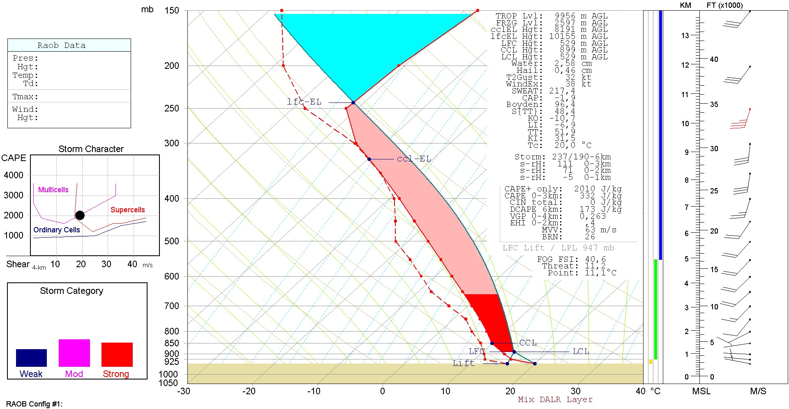
Рис.1. на основе глобальной модели прогнозного зондирования тропосферы 04.06.2020г.

Термодинамические условия развития градового процесса 04.06.2020г. являются наиболее благоприятными для развития многоячейковых облаков. Как видно из рисунка 1, значение полной энергии неустойчивости атмосферы 04.06.2020г. достигло 2010 Дж/кг, что характерно для градовых процессов средней интенсивности. Поэтому точка, соответствующая данному процессу на врезке рисунка 1, находится в зоне многоячейкового процесса. Такие процессы имеют значительную асимметричность и наклон вправо от перемещения в виде навеса.
Приведенная на нижней врезке рисунка столбчатая диаграмма, построенная по большому количеству синоптических параметров, позволяет быстро оценить соотношение вероятностей процессов слабой, средней и большой интенсивности. Так же стоит обратить внимание на прогноз мощных восходящих потоков (до 19 м/с), которые способствуют образованию града средней интенсивности.

2 Радиолокационные данные
Радиолокационные наблюдения проводились круглосуточно. По радиолокационным данным развития градовых облаков началось после 14 часов. Все отряды службы своевременно запросили и получили разрешение органов авиации на проведение воздействия на облака, командные пункты отрядов перешли на автономное электропитание и привели ракетные пункты к проведению воздействия.
Как показали радиолокационные наблюдения за процессом 04.06.2020г, наиболее интенсивной градовой ячейкой, являлась ячейка, прошедшая по восточной стороне защищаемой территории. На данную ячейку проводили воздействие Попутнинский, Отрадненский, Новокубанский отряды КрВС. Отряды начали работу в 15:30, переходом на дизельное обеспечение электропитания и получил разрешение от органов авиации на активное воздействие.
В 15:30 было обнаружено на юге от защищаемой территории, первое радиоэхо градового облака. Ячейка выросла до градового состояния уже на защищаемой территории, при этом облако было малоподвижно. В 16:00 эта ячейка стала расти и достигла второй категории. В 16:10 было проведено первое воздействия с ПВ №45 одной тройкой ракет. Далее 16:11 градовая ячейка выросло до объекта третей категории. Воздействия на облако продолжалось с 16:10 до 17:26 при этом было израсходовано 194 ракеты типа «Алазань-6» (воздействие проводили ПВ №61, №65, №68, №74, №6272, №6287, №6317, №6305, №6274, №6266, № 6317, №6314, №6308, №43, №45, №47, №55). Радиолокационная отражаемость этой ячейки, в стадии максимального развития, достигла 61 dBZ, высота верхней границы по изолинии 45 dBZ составила 9,7 км. В начале засева градоопасная ячейка, характеризовалась следующими радиолокационными параметрами максимальная отражаемость Zmax = 53 dBZ, высота изолинии 45 dBZ H45 = 8,5 км. Воздействие проводилось на ячейку, до ее выхода с защищаемой территории. Несмотря на проводимое воздействие на градовые ячейки из них выпадал град со среднекубическим размером до 2 см. На рисунке 2 показана карта формирования града в облаках на защищаемой территории Краснодарского края. Всего за воздействие 04.06.2020 года по основной конвективной ячейке было выпущено 194 ракеты типа «Алазань-6». Всего за этот день ВС было израсходовано 260 ракеты типа «Алазань-6».

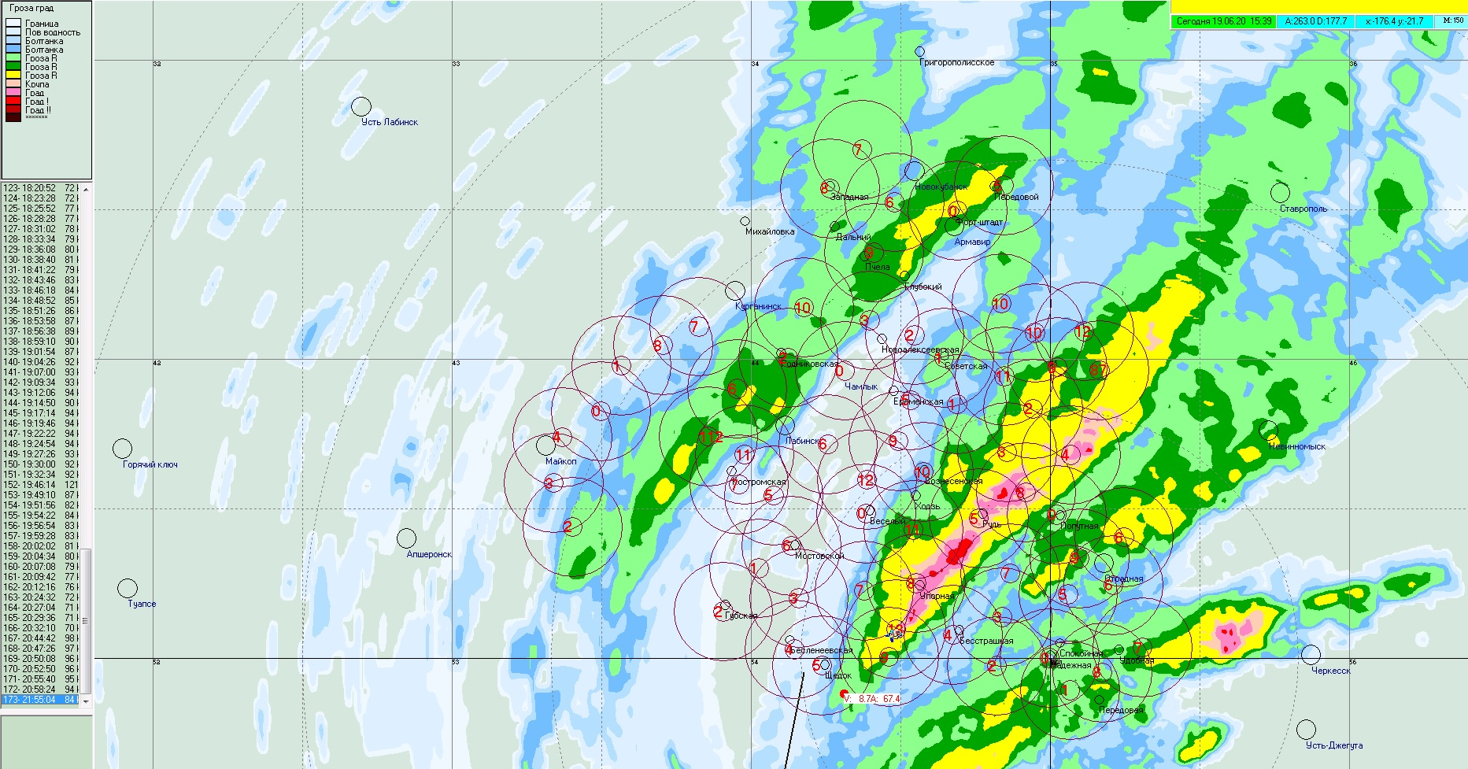
Рис.2. Карта формирования града в облаках в слое 04 июня 2020 года

За период времени с 16:10 до 17:27 04 июня 2020 года Краснодарской военизированной службой проведено активное воздействие на многоячейковый упорядоченный градовый процесс, характеризовавший этот день. Ход некоторых радиолокационных характеристик двух градовых ячеек, дававших ущерб на защищаемой территории Краснодарского края, приведен на рисунке 3, где зеленая линия - ход верхней границы облачности в км, синяя линия - ход радиолокационной отражаемости в dBZ, оранжевая линия - уровень максимальной отражаемости в км, голубая - верхняя граница Н9. В нижней части графика нанесены количества ракет, выпущенные в период воздействия.
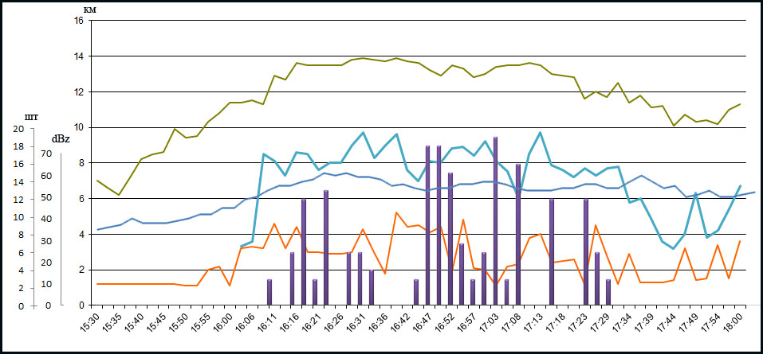
Рис. 3. Ход некоторых радиолокационных характеристик градового облака 04.06.2020г.

Анализируя ход радиолокационных характеристик градового облака, можно заметить, что воздействие на конвективную ячейку помогло сдержать развитие облака. Основные характеристики уменьшались, но при прекращении интенсивности засева начинали расти.
Данные по количеству истраченных изделий, объектов активных воздействий и время активного воздействия представлены в таблице 1.
Таблица 1
Наименование  ВО, ВЧ | Время  засева ОВ  час., мин. | Число засеянных ОВ  по категориям, шт. |  |  |  | Расход  ПГИ,  шт.
 |  | I | II | III | IV
1 | 2 | 3 | 4 | 5 | 6 | 7
Лабинский | 16:12-16:30 |  |  |  | 1 | 66
Новокубанский | 16:59-17:27 |  |  | 1 |  | 21
Отрадненский | 16:10-17:00 |  |  |  | 1 | 65
Попутненский | 16:26-17:19 |  |  | 1 | 1 | 108
В целом по ВС | 16:10-17:18 |  |  | 2 | 1 | 260
Ливни, грозы, град до 1 см. г. Армавир, х. Пчела, п. Передовой Новокубанского района; ст. Упорная Лабинского района; с. Рудь, с. Гусарское, п. Дружелюбный, п. Воронежский град до 2 см. ст. Бесстрашная Отрадненского района.

3 Ущерб
На территории Лабинского района повреждено 3290,9 га в пересчете на 100% гибель 798,7 га.
На территории Отрадненского района на защищаемой территории частично повреждены от градобития сельхозкультуры на площади 6481,2 га в пересчете на 100% гибель 2753,3 га.
На территории Успенского района на защищаемой территории частично повреждены от градобития сельхозкультуры на площади 716,0 га в пересчете на 100% гибель 80,8 га.
Всего по службе на защищаемой территории 4 июня 2020 года, повреждены от градобития сельхозкультуры на площади 10488,1 га, в пересчете на 100% гибель составила 3632,8 га.

4 Выводы
4.1. На защищаемой территории Краснодарской ВС 04.06.2020г. было проведено воздействие на 3 градовые ячейки, перемещавшихся на СВ со скоростями от 10 до 20 км/час.
4.2. При воздействии было израсходовано 260 противоградовых изделий типа «Алазань-6».
4.3. В результате проведенного воздействия было сдержано развитие градового облака, достигнуто некоторое сужение ширины градовой дорожки выпадающего града.
4.4. Несмотря на то, что интенсивность стрельбы была довольно высокой, имелись объективные и субъективные причины пропуска градобития:
– одним из факторов пропуска градобития послужило то, что из-за интенсивных процессов 1-3 июня 2020г. было израсходовано 772 противоградовых изделия (01.06 – 217 ПГИ, 02.06 – 384 ПГИ, 03.06 – 171 ПГИ), что привело к их дефициту, а подвоз ПГИ на большинство ПВ был невозможен из-за длившихся всё это время интенсивных осадков.
– в процессе воздействия израсходован весь запас ракет на ряде ПВ (№6314, №6317, №6266, №3545, №3543, №3555,) и в дальнейшем не хватило ракет для засева всего требуемого объёма облака;
– во время воздействия на ПВ № 74 вышла из строя пусковая установка;
– отсутствие двух требуемых установок на ряде ПВ (некоторые пункты воздействия опаздывали с выполнением команд из-за дозаряжения пусковых установок);
– наблюдались перерывы в работе РЛС Попутненского отряда (не приходил обзор и зависала АСУ) в связи, с чем команды для воздействия вырабатывались Отрадненским ВО, что увеличивало время выполнения команды.

